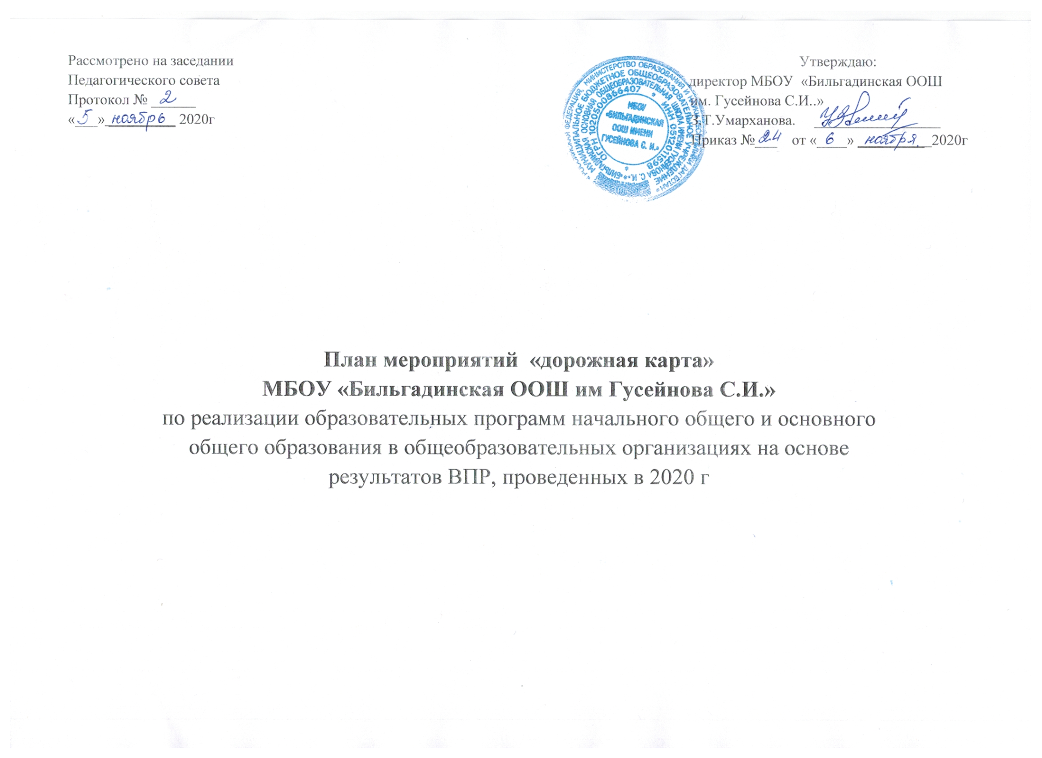

**План мероприятий «дорожная карта» МБОУ«Бильгадинская ООШ им Гусейнова С.И.».»**

по реализации образовательных программ начального общего и основного  
общего образования в общеобразовательных организациях на основе  
результатов ВПР, проведенных в 2021 г

|  |  |  |  |  |  |  |  |  |  |  |  |  |  |
| --- | --- | --- | --- | --- | --- | --- | --- | --- | --- | --- | --- | --- | --- |
| **№ п/п** | **Наименование мероприятия** | | | **Участники** | | | **Сроки** | | **Ответственные** | | | **Результат** | **Формат документа** |
| **Аналитический этап** | | | | | | | | | | | | | |
| **1.1** | Проведение анализа результатов ВПР в 4-9классах по учебным предметам в разрезе каждого обучающегося | | Учителя предметники, | | | до 1 декабря 2020 г. | | | Учителя- предметники,  Заместитель директора по УВР  Новрузова Х.Г. | | Определение проблемных полей, дефицитов в виде несформированных планируемых результатов для каждого обучающегося по каждому учебному предмету, по которому выполнялась процедура ВПР, на основе данных о выполнении каждого из заданий участниками, получившими разные отметки за работу. | | Аналитическая справка |
| **1.2** | Проведение анализа результатов ВПР в 4-9 классах по учебным предметам в разрезе каждого класса | | Учителя- предметники, | | | до 1 декабря 2020 г. | | | Заместитель директора по УВР  Новрузова Х.Г. | | Определение проблемных полей, дефицитов в виде несформированных планируемых результатов для каждого класса по каждому учебному предмету, по которому выполнялась процедура ВПР, на основе данных о выполнении каждого из заданий участниками, получившими разные отметки за работу | | Аналитическая справка |
| **1.3** | Проведение анализа результатов ВПР в 4-9 классах по учебным предметам в разрезе каждой параллели | | Учителя- предметники, Заместитель директора по УВР  Новрузова Х.Г. | | | до 1 декабря 2020 г. | | | Заместитель директора по УВР  Новрузова Х.Г. | | Определение проблемных полей, дефицитов в виде несформированных планируемых результатов для каждой параллели по каждому учебному предмету, по которому выполняласьпроцедура ВПР, на основе данных о выполнении каждого из заданий участниками, получившими разные отметки за работу. | | Аналитическая справка |
| **1.4** | Проведение анализа результатов ВПР в 4-9 классах по учебным предметам в разрезе общеобразовательной организации | | Учителя- предметники,Заместитель директора по УВР  Новрузова Х.Г. | | | до 1 декабря 2020 г. | | | Заместитель директора по УВР  Новрузова Х.Г. | | Определение проблемных полей, дефицитов в виде несформированных планируемых результатов для всей общеобразовательной организации по каждому учебному предмету, по которому выполнялась процедура ВПР, на основе данных о выполнении каждого из заданий участниками, получившими разные отметки за работу. | | Аналитическая справка |
| **2. Организационно-методический этап** | | | | | | | | | | | | | |
| **2.1** | Внесение изменений в рабочие программы по учебному предмету | | Учителя- предметники | | | . до 1 декабря 2020 г. | | | Заместитель директора по УВР  Новрузова Х.Г.  Учителя- предметники | | Внесение в планируемые  результаты освоения учебного предмета, в содержание учебного предмета,в  тематическое планирование (с указаниемколичества часов, отводимых наосвоение каждой темы) необходимых изменений, направленных на формирование и развитие  несформированных умений,видовдеятельности, характеризующих достижение планируемых результатов освоения основной образовательной программы начального общего и/или основного общего образования обобщенном плане варианта  проверочной работы по конкретному учебному предмету. | | Приложение к рабочейпрограмме по учебному предмету (Приложение 2) |
| 2.2. | Внесение изменений в рабочие программы по учебному курсу (часть учебного плана, формируемая участниками образовательных отношений) | | Учителя- предметники | | | до 1 декабря 2020 г. | | | Учителя- предметники,  Заместитель директора по УВР  Новрузова Х.Г.  директор школы Умарханова З.Т. | | Внесение в планируемые результаты освоения учебного курса, в содержание учебного курса, в тематическое планирование (с указанием  количества часов, отводимых на освоение каждой темы) необходимых изменений, направленных на формирование и развитие  несформированных умений, видов деятельности, характеризующих достижение планируемых результатов освоения основной образовательной программы начального общего и/или основного общего образования, которые содержатся в обобщенном плане варианта  проверочной работы по конкретному учебному предмету. | | Приложение к  рабочей программе по учебному курсу (Приложение3) |
| 2.3 | Внесение изменений в рабочие программы по курсу внеурочной деятельности | | Учителя- предметники | | | до 1 декабря 2020 г. | | | Учителя- предметники, Заместитель директора по УВР  Новрузова Х.Г.  директор школы УмархановаЗ.Т.. | | Внесение в планируемые результаты освоения курса внеурочной деятельности, в содержание учебного курса внеурочной деятельности, в тематическое планирование (с указаниемколичества часов, отводимых на освоение каждой темы) необходимых изменений, направленных на формирование и | | Приложение к  рабочей программе по  курсу внеурочной деятельности (Приложение4) |
| 2.4 | Внесение изменений в программу развития универсальных учебных действий в рамках  образовательной программы основного общего образования | | Учителя- предметники | | | до 1 декабря 2020 г. | | | Учителя- предметники,  Заместитель директора по УВР  Умарханова З.Т. | | Внесение впрограмму  необходимыхизменений,  направленных наформирование и  развитиенесформированных универсальныхучебных действий, характеризующих достижение планируемых результатов освоения основной образовательной программы начального общего и/или основного общего образования, которые содержатся в обобщенном плане вариантапроверочной работы по конкретному учебному предмету | | Образовательная программа основного общего образования (в части программы развития универсальных учебных действий) |
| 2.5 | Оптимизация методов обучения, организационных форм обучения, средств обучения, использование современных педагогических технологий по учебным предметам | | Учителя- предметники,  Заместитель директора по УВР  Новрузова Х.Г. | | | до 1 декабря 2020 г. | | | Учителя- предметники,  Заместитель директора по УВР  Новрузова Х.Г. | | Внесение изменений в технологические карты учебных занятий с указанием методов обучения, организационных форм обучения, средств обучения, современных педагогических технологий, позволяющихосуществлятьобразовательныйпроцесс,направленный на эффективное формирование умений, видов деятельности, характеризующих достижение планируемых результатов освоения основной образовательной программы начального общего и/или основного общего образования, которые не сформированы у обучающихся и содержатся в обобщенном плане вариантапроверочной работы по конкретному учебному предмету. | | Технологические карты учебных занятий |
| 2.6 | Организация преемственности обучения и межпредметных связей | | Учителя- предметники, Заместитель директора по УВР  Новрузова Х.Г. | | | до 1 декабря 2020 г. | | | Учителя- предметники,  Заместитель директора по УВР  Новрузова Х.Г. | | Внесение изменений в карты учебных занятий с указанием преемственности обучения по учебному предмету (по уровням общего образования, по классам обучения), межпредметных связей, направленных на эффективное формирование умений, видов деятельности (предметных и метапредметных результатов), характеризующих достижение планируемых результатов освоения основной образовательной программы начального общего и/или основного общего образования, которые не сформированы у обучающихся и содержатся в обобщенном плане вариантапроверочной работы по конкретному учебному предмету | | Технологические карты учебных занятий |
| 2.7 | Разработка индивидуальных образовательных маршрутов для обучающихся на основе данных о выполнении каждого из заданий участниками, получившими разные баллы за работу | | Учителя- предметники | | | до 1 декабря 2020 г. | | | Учителя- предметники, Заместитель директора по УВР  Новрузова Х.Г. | | Разработанныеиндивидуальные  Образовательныемаршруты для  обучающихся поформированию  умений, видовдеятельности  (предметных иметапредметных  результатов),характеризующих  достижениепланируемых  результатов освоенияосновной  образовательнойпрограммы  начального общегои/или основногообщего образования,  на основе данных овыполнении каждого из заданий участниками, получившими разные отметки за работу | | Индивидуальные образовательные маршруты |
| **3. Обучающий этап** | | | | | | | | | | | | | |
| 3.1 | Проведение учебных занятий по учебному предмету | | Учителя- предметники | | | с 1 декабря 2020г по 28 февраля 2021г | | | Учителя- предметники,  Заместитель директора по УВР  Новрузова Х.Г. | | | Организация и проведение учебных занятий в соответствии с изменениями, внесенными в рабочую программу по учебному предмету,направленных на формирование и развитие  несформированных  умений, видовдеятельности,  характеризующихдостижение  планируемыхрезультатов освоенияосновной  образовательнойпрограммы  начального общего и/или основного общего образования, которые содержатся в обобщенном плане варианта  проверочной работы по конкретному учебному предмету, в том числе на основе индивидуальных образовательных маршрутов | Технологические карты учебных занятий |
| 3.2 | Проведение учебных занятий по учебному курсу | | Учителя- предметники | | | с 1 декабря 2020г по 28 февраля 2021г | | | Учителя- предметники, Заместитель директора по УВР  Новрузова Х.Г. | | | Организация и проведение учебных занятий в соответствии с изменениями, внесенными в рабочую программу по учебному курсу, направленных на формирование и развитие  Несформированныхумений, видовдеятельности,характеризующихдостижение  Планируемых результатов освоения основной образовательной программы начального общего и/или основного общего образования, которые содержатся в обобщенном плане варианта  проверочной работы по конкретному учебному предмету, в том числе на основе индивидуальных образовательных маршрутов | Технологические карты учебных занятий |
| 3.3 | Проведение учебных занятий по учебному курсу внеурочной деятельности | | Учителя- предметники | | | с 1 декабря 2020г по 28 февраля 2021г | | | Учителя- предметники,  Заместитель директора по УВР  Новрузова Х.Г. | | | Организация и проведение учебных занятий в соответствии с изменениями, внесенными в рабочую программу по учебному курсу внеурочной деятельности, направленных наформированиеразвитие  несформированных умений, видов деятельности, характеризующих достижение планируемых результатов освоения основной образовательной программы начального общего и/или основного общего образования, которые содержатся в обобщенном плане варианта  проверочной работы по конкретному учебному предмету, в том числе на основе индивидуальных образовательных маршрутов | Технологические карты учебных занятий |
| **4. Оценочный этап** | | | | | | | | | | | | | |
| 4.1 | Внесение изменений в Положение о внутренней системе качества образования | Учителя- предметники, | | | до 28 февраля 2021г | | | Учителя- предметники, Заместитель директора по УВР  Новрузова Х.Г. | | Внесение изменений в Положение о внутренней системе качества образования в части проведения  текущей,тематической,  промежуточной иитоговой оценкипланируемыхрезультатов  образовательнойпрограммы  основного общегообразования с учетомнесформированных  умений,видовдеятельности,  характеризующихдостижение  планируемыхрезультатов освоенияосновнойобразовательнойпрограммы  начального общегои/или основногообщего образования,  которые содержатся в  обобщенном планеварианта  проверочной работы поконкретному учебному предмету | | | Положение о внутренней системе качества образования |
| 4.2 | Проведение текущей оценки обучающихся на учебных занятиях по учебному предмету | Учителя- предметники | | | 15 ноября  - 27 декабря 2020 г. | | | Учителя- предметники, Заместитель директора по УВР  Новрузова Х.Г. | | Включение в состав учебных занятий для проведения текущей оценки обучающихся заданий для оценки несформированных умений, видов деятельности, характеризующих достижение планируемых результатов освоения основной образовательной программы начального общего и/или основного общего образования, которые содержатся в контрольно- измерительных материалах проверочной работы по конкретному учебному предмету | | | Технологические карты учебных занятий |
| 4.3 | Проведение тематической оценки обучающихся научебных занятиях по учебному предмету | Учителя- предметники | | | 15 ноября - 27декабря 2020 г. | | | Учителя- предметники, Заместитель директора по УВР  Новрузова Х.Г. | | Включение в состав учебных занятий для проведениятематической оценки  Обучающихсязаданий для оценкинесформированных  умений, видовдеятельности,  характеризующихдостижение  планируемыхрезультатов освоенияосновной  образовательнойпрограммы  начального общегои/или основногообщего образования,  которые содержатся вконтрольно-измерительных  материалахпроверочной работы  по конкретномучебному предмету | | | Технологические карты учебных занятий |
| 4.4. | Проведение промежуточной (четвертной, полугодовой) оценки обучающихся научебных занятиях по учебному предмету | Учителя- предметники | | | 15 ноября  - 27 декабря 2020 г. | | | Учителя- предметники, Заместитель директора по УВР  Новрузова Х.Г. | | Включение в состав  учебных занятий дляпроведения  промежуточной(четвертной,  полугодовой) оценкиобучающихсязаданий для оценки  несформированныхумений, видов  деятельности,характеризующих  достижениепланируемых  результатов освоенияосновной  образовательнойпрограммы  начального общегои/или основногообщего образования,  которые содержатся вконтрольно-  измерительныхматериалах  проверочной работыпо конкретномуучебному предмету | | | Технологические карты учебных занятий |
| 4.5 | Анализ результатов текущей, тематической и промежуточной оценки планируемых результатов образовательной | Учителя- предметники, руководителиЗаместитель директора по УВР  Амирова С.Д | | | 27 декабря   1. января   2021 г. | | | Учителя- предметники, Заместитель директора по УВР  Новрузова Х.Г. | | Результаты текущей, тематической и промежуточной оценки планируемых результатов образовательнойпрограммы основного общего образования с учетом несформированных умений, видов деятельности, характеризующих достижение планируемых результатов освоения основной образовательной программы начального общего и/или основного общего образования, которые содержатся в обобщенном плане варианта  проверочной работы по конкретному учебному предмету | | | Аналитический отчет |
| **5. Рефлексивный этап** | | | | | | | | | | | | | |
| 5.1 | Анализ эффективности принятых мер по организации образовательного процесса  общеобразовательныхорганизаций на уровне основного общего образования на основе результатов Всероссийских проверочных работ, проведенных в сентябре-октябре 2020 года. | Учителя- предметники, | | | 27.декабря 2020г  17 января 2021 г. | | | Заместитель директора по УВР  Новрузова Х.Г. | | Повышение качества реализации образовательной программы основного общего образования на основе результатов Всероссийских проверочных работ (далее ВПР), проведенных в сентябре-октябре 2020 г. | | | Аналитический отчет |